賓客找不到可用預約時間
先在時間分頁確認該日開放，且提供固定時段、自訂時段或整日範圍，再比較日期與開始／結束預約期間。空白範圍、休息日或沒有時段可令行事曆看似故障，實際上只是遵從頁面設定。
2026-10-23 · https://offision.com/help/zh-hant/guest-booking/guests-cannot-find-an-available-time/
Where in Offision: admin app → public-booking/overview (概覽)
開始前: 使用已儲存的測試頁面及虛構賓客資料檢查結果。

功能目的及價值
日曆結合服務時間表與會議室實際可用情況。準備時間、假期、其他預約或時長上限，都可能正確排除某時段。分層檢查可協助職員辨別預期限制與妨礙原定服務的設定。
Solution 1 — 檢查頁面存取 (most common)
先在時間分頁確認該日開放，且提供固定時段、自訂時段或整日範圍，再比較日期與開始／結束預約期間。空白範圍、休息日或沒有時段可令行事曆看似故障，實際上只是遵從頁面設定。
若開始或結束選用指定日期，請檢查該日期，而非只看相對通知或提前期限。結束日期包括當日，並按各會議室時區判斷。見預約期間設定。
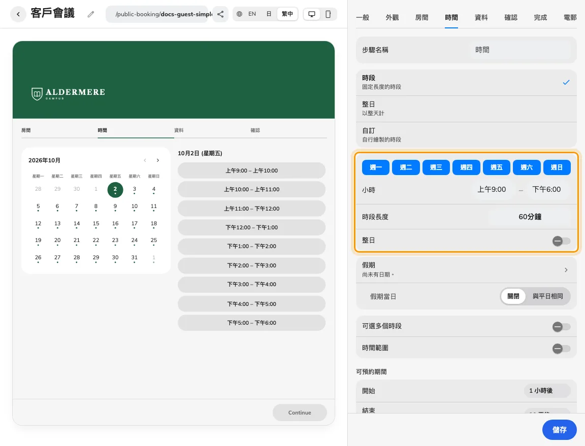
一起核對頁面時間表及預約期間。
Solution 2 — 檢查會議室 (common)
檢查頁面假期及假期行為，再查會議室既有預約及停用期間。套用會議室規則時亦要查開放時間、提前通知、時長及開放限制。合併選擇先測一個時段，再加範圍或第二時段；最高時數可只拒絕合併結果。
全日預約會開啟已選日期所在的月份；未選日期時，則顯示今天或之後首個可預約日期的月份。以箭頭切換月份後，畫面會保留該月份。開啟某月不會自動選取日期。
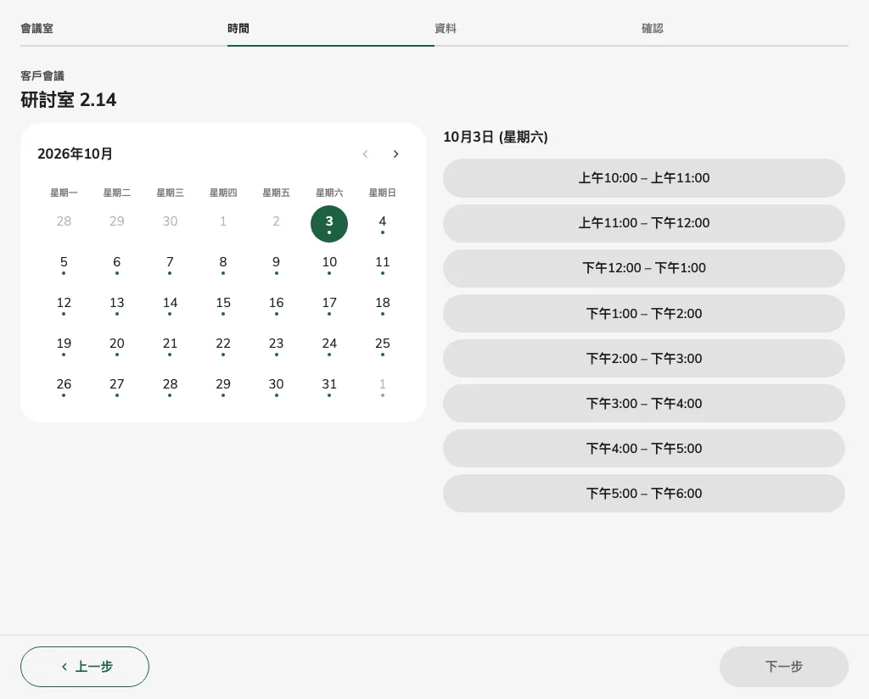
以未登入狀態檢查所選會議室的現時行事曆。
連續時間範圍請檢查跨日及包括週末及公眾假期。包括時可選開放的週末及頁面假期時段；排除時不計該日費用，也不能作為開始或結束日期。休息的週末及頁面假期可跨越而不收費，整段仍佔用。普通平日休息日仍按已儲存的跨日規則處理。跨越休息日是舊標籤，詳見多項選擇。請檢查頁面假期清單及上次同步狀態；所選公眾日曆每天同步，急需而缺少的日期可手動加入。
Solution 3 — 檢查賓客結果 (less common)
先選會議室不列已佔用時段；先選時間可在指定期間顯示會議室忙碌。已顯示時段亦可能在提交前被另一賓客預約。修正原因後重新載入並選新的可用期間。仍未解決時收集頁面、會議室、起訖時間、時區、模式、限制及錯誤文字。
仍需協助？: 聯絡管理員前，記錄頁面、會議室、日期、畫面結果及預約編號。

